Trabajo Práctico Nº 3
Método de Sondeo Eléctrico Vertical

- Con los datos de la hoja “SEV_training” se realizará una presentación del manejo del Software IPI2WIN con el que tendrán que resolver el siguiente ejercicio.

2) En la estancia LOLITA se necesita realizar la perforación de 1 pozo para obtener agua para distintos fines. Se realizaron 2 Sondeos Eléctricos Verticales (Figura) utilizando un arreglo un arreglo Schulumberger
El relevamiento topográfico mostró un leve ascenso de la cota hacia el SE.

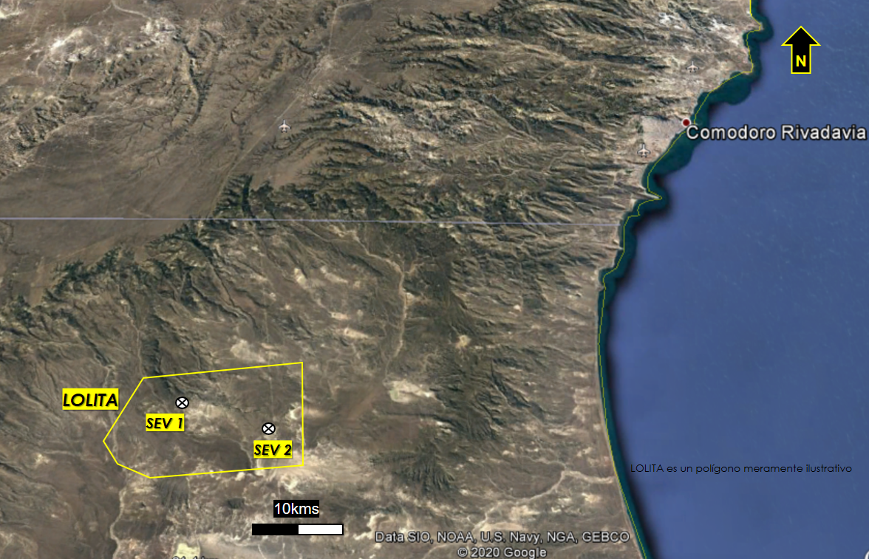

A continuación, se adjunta las tablas de los datos adquiridos.
a) Realizar una interpretación de los perfiles Geoeléctricos.
b) En caso de ser posible, determine la ubicación geográfica y profundidad final de un pozo para extracción de agua.

- Interprete las siguientes Tomografías de Resistividad Eléctrica (TRE)

- TRE1
Caso Hidrogeológico: En la Estancia “Dos Hermanos” se desea realizar un pozo para la extracción de Agua Subterránea. En dicha estancia hay un pozo que extrae agua salobre a los 6m de profundidad. Se tiene que contratar a una empresa perforadora la cuál solicita la información de profundidad final del sondeo y ubicación del mismo. ¿Cuántos metros de perforación contrataría y en que progresiva del perfil ubicaría el pozo de agua?

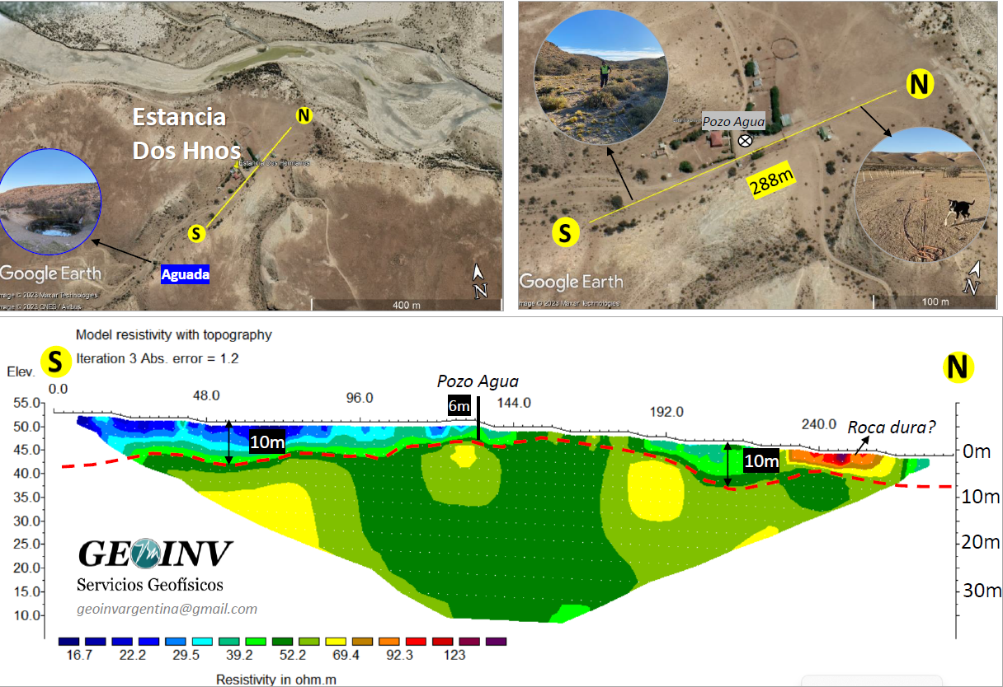

- TRE2
Interpretar geologicamente la tomografía, ¿Qué puede decir acerca de las porosidades de las rocas involucradas?

